驱动程序的编写与运行

确定硬件没有问题，进入文件系统，运行
echo 18 > /sys/class/gpio/export ，看灯有没有亮起来，之后再进行内核的设备树更改
使用了引脚GPIO0_C2,引脚计算方式为 0x32+2x8+2=18

修改设备树
对应使用的板级文件，对于dts进行修改，所有的dts如下
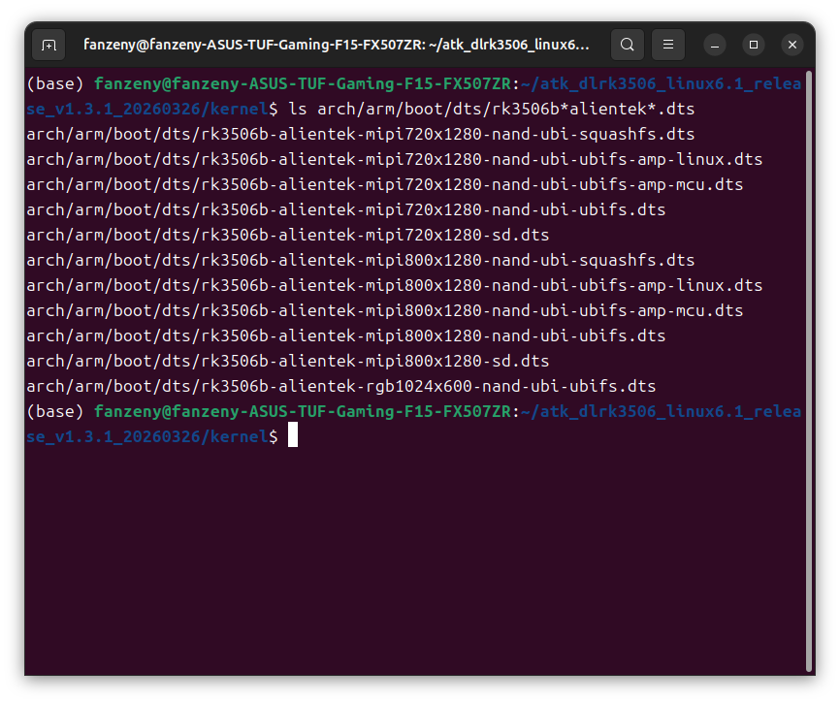
我修改的是rk3506b-alientek-mipi720x1280-nand-ubi-squashfs.dts,可以从<SDK>/device/rockchip/rk3506/ 寻找配置开始选的第19个deconfig里的这一行

更改设备树
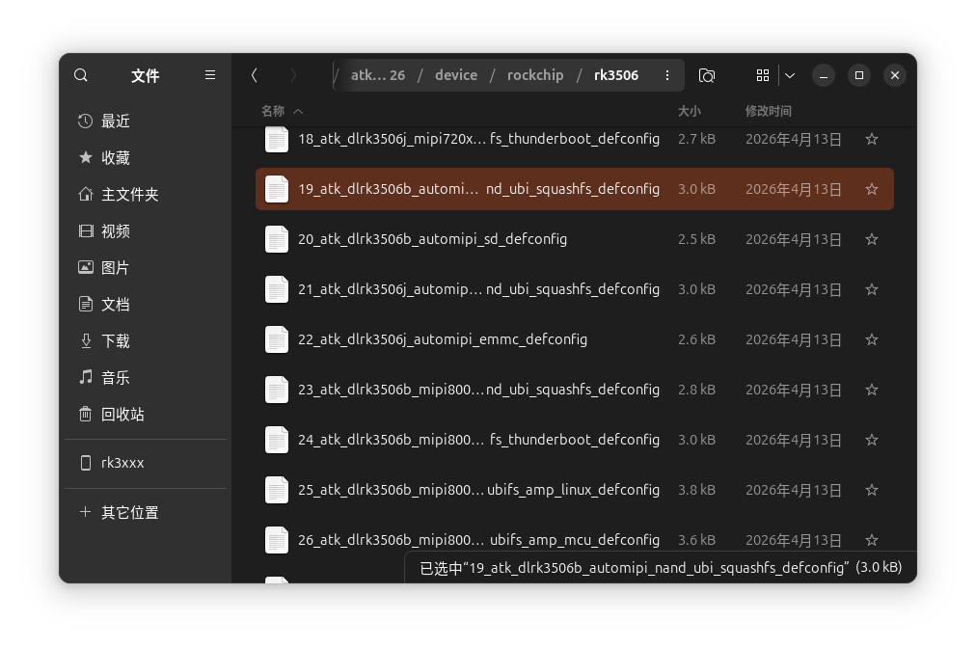
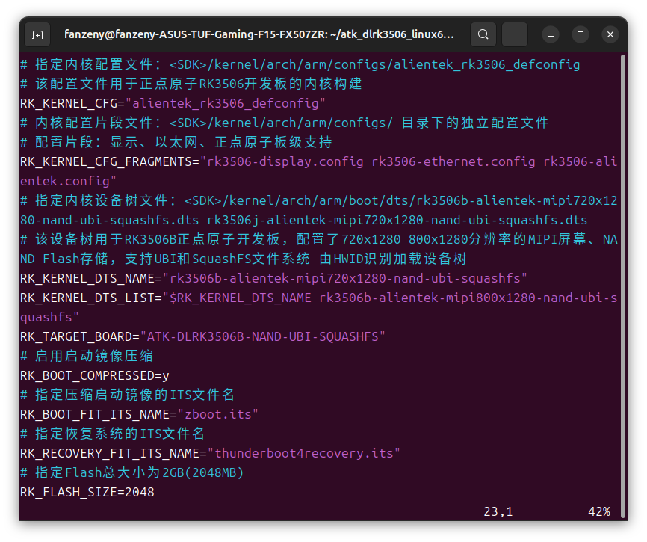
注意这里的两个dts默认启动第一个，要是屏幕分辨率不一样启动的是第二个
也可以更改rk3506b-alienttek.dtsi来更改整个设备树
添加设备树中的gpio口，修改后dts如下
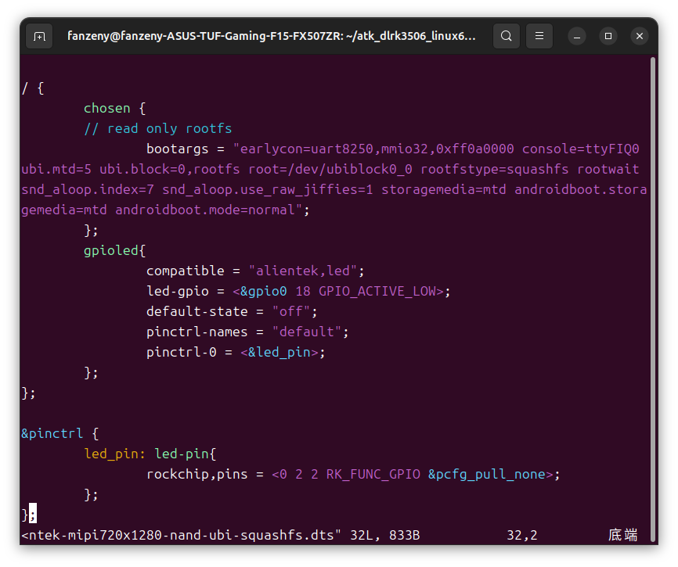
gpioled{} 添加led设备节点，标签为gpioled
compatible 驱动匹配字符，告诉内核此设备由哪个驱动处理，这里与我写的平台驱动的
compatible字段匹配
Led-gpio = <&gpio0 18 GPIO_ACTIVE_LOW> 引用gpio0控制器，18是gpio编号，GPIO表示低
电平有效
Default-state=”off” 设置led默认状态为熄灭
pinctrl-names 引脚控制状态名称，通常只有一种默认状态
pinctrl -0 =<&led_pin> 设置为普通gpio的io功能
&pinctrl{} 引用soc引脚控制节点，对其进行追加的配置
led_pin: led-pin{ 定义一个名为led_pin的配置节点，对其追加配置
Rockchip,pins = <0 2 2 RK_FUNC_GPIO &pcfg_pull_none>; 具体的引脚配置，参数为 bank（0
对应gpio0,group2对应c组，pin2表
示第二个引脚，function为配置为
gpio功能，pull无上下拉）
更新完成以后使用./build.sh kernel来编译内核生成文件
通过upgrade_tool烧录，结果如下
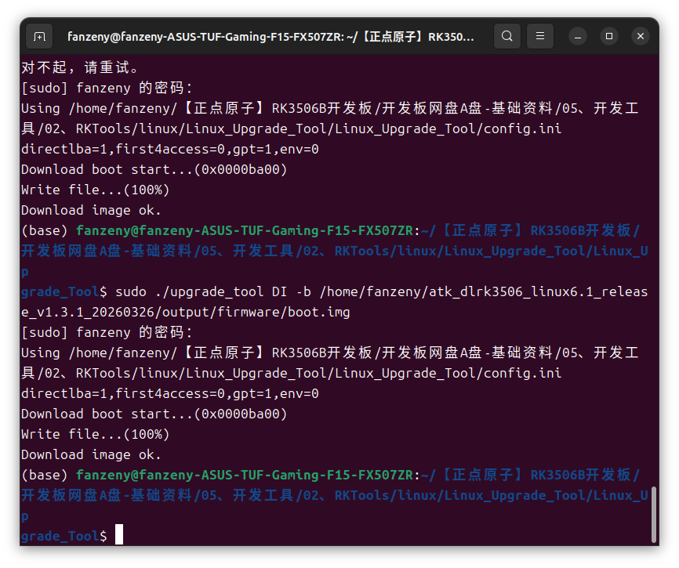
注意需要先按住recovery然后重新上电，或者使用reboot loader进入loader烧录模式
烧录成功以后，ls /sys/firmware/devicetree/base 验证设备树如下
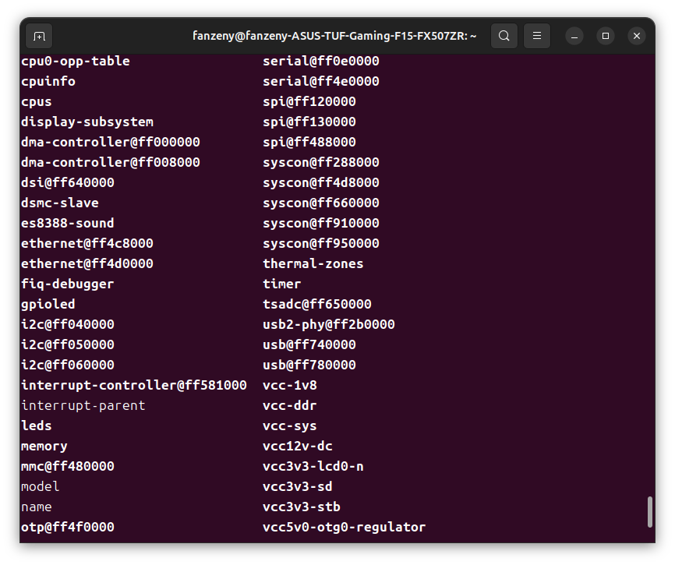
出现了gpioled的节点，说明成功

驱动编写：
头文件部分主要是实现模块加载卸载，字符设备，创建设备类和设备节点，GPIO、子系统，数据从用户终端拷贝，头文件包含如下
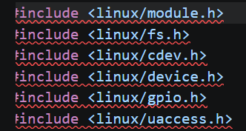

核心功能实现
led_write函数，传参为：
- flip内核打开文件结构体，用户程序调用open函数以后内核创建的文件
- buf用户空间数据缓冲区指针，指向write(fd,data,len)被调用时的数据内存地址，之后用
copy_from_user()读取
- count为write中的len，读取多少个字节
- f_pos为文件位置指针，记录读写位置

led_write函数的触发条件
用户空间程序调用write系统调用，触发一个中断，内核空间中调用sys_write，之后VFS(虚拟文件系统)根据操作的文件描述符（fd=/dev/gpioled）找到struct inode，确定了文件是一个字符设备文件，之后在file_operation结构体中找到.write字段对应的函数指针，如下图
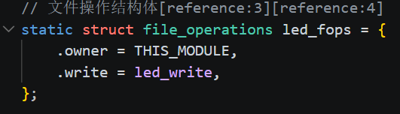
最后触发led_write函数

led_init函数
- 申请硬件资源，声明这个gpio已经被本驱动占用，防止冲突，如果失败直接返回
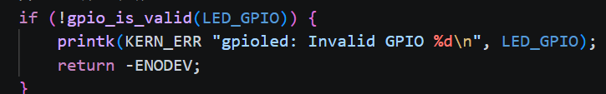
- 申请设备号，从内核获取一个未使用的主设备号和次设备号，用于标识
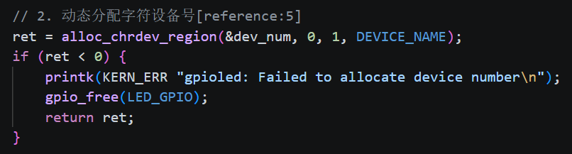
- 初始化与注册字符设备
把led_cdev和file_operations绑定，注册到cdev链表，这样才能
找到这个驱动是字符设备
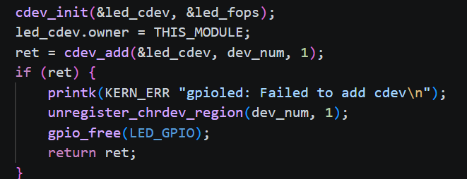
- 设备类和设备节点创建
这两步让/dev/出现gpioled文件，从而直接可以在用户空间对这个文件操作来实现功能
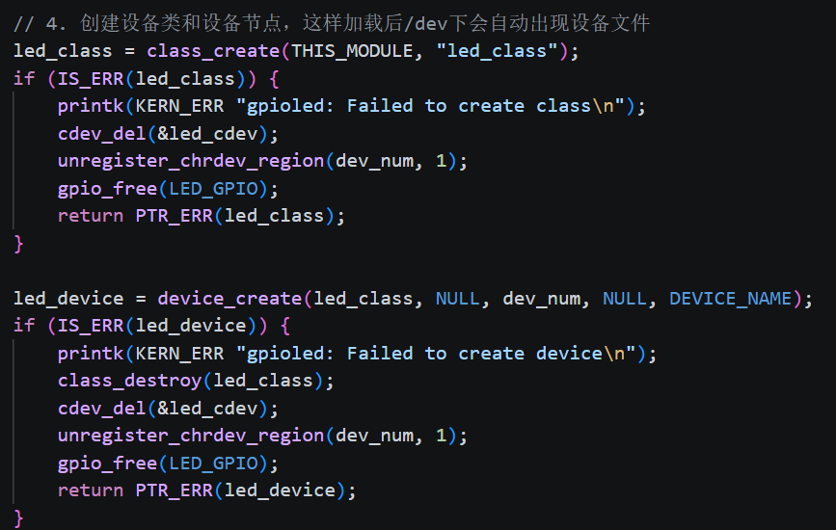

led_exit函数
先销毁设备节点和类，释放/dev/gpioled，之后注销字符设备，归还设备号，最后释放gpio，
和init函数反过来

MODULE_LICENSE
声明内核模块的许可证类型，GPL代表允许调用GPL-only符号，避免内核污染时的警告

MODULE_AUTHOR
作者名称，夹带私货，modinfo gpioled.ko查看

MODULE_DESCRIPTION
简要描述这个驱动是做什么的

